Inclusion - Writeup

1. Reconnaissance
IP - 172.17.0.2
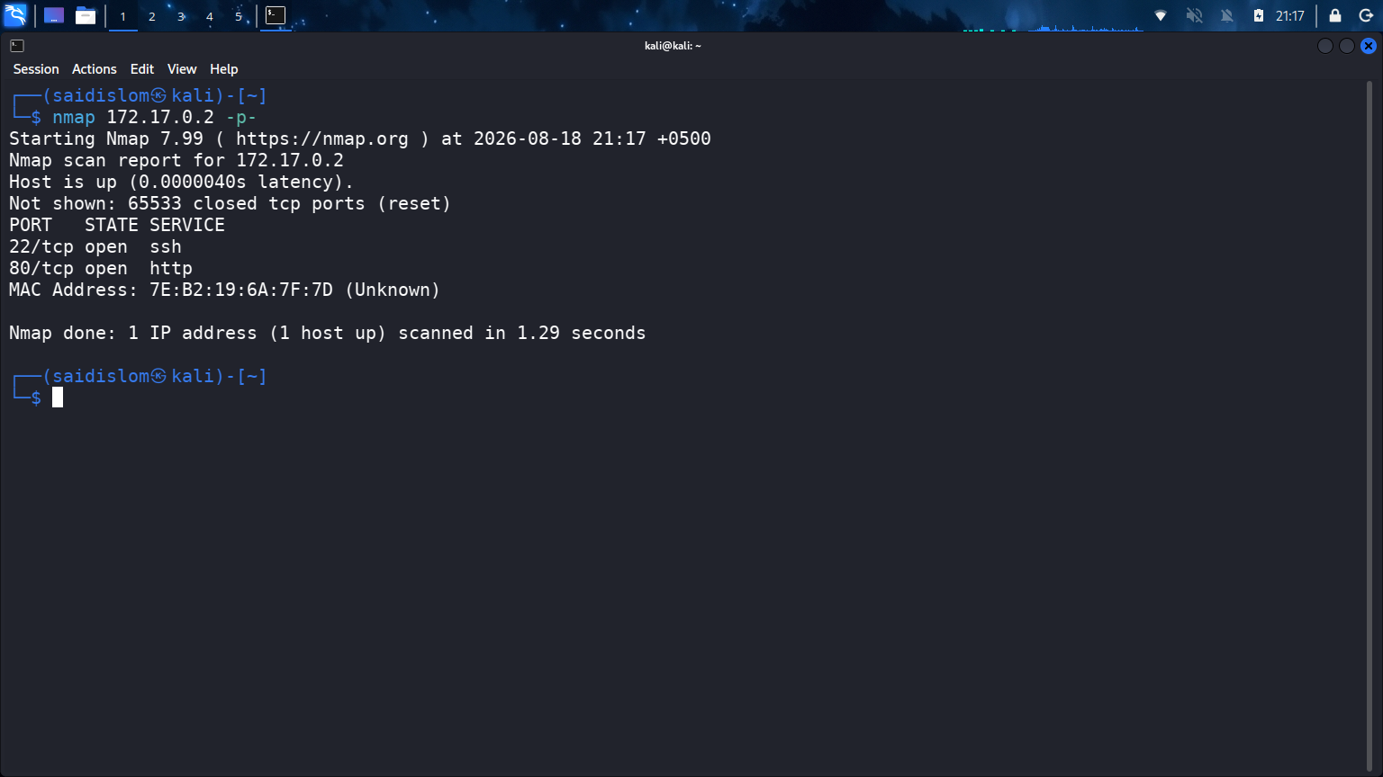
nmap orqali to'liq port skanerlash (-p-) qildik: 22/tcp (ssh) va 80/tcp (http) portlari ochiq ekan.
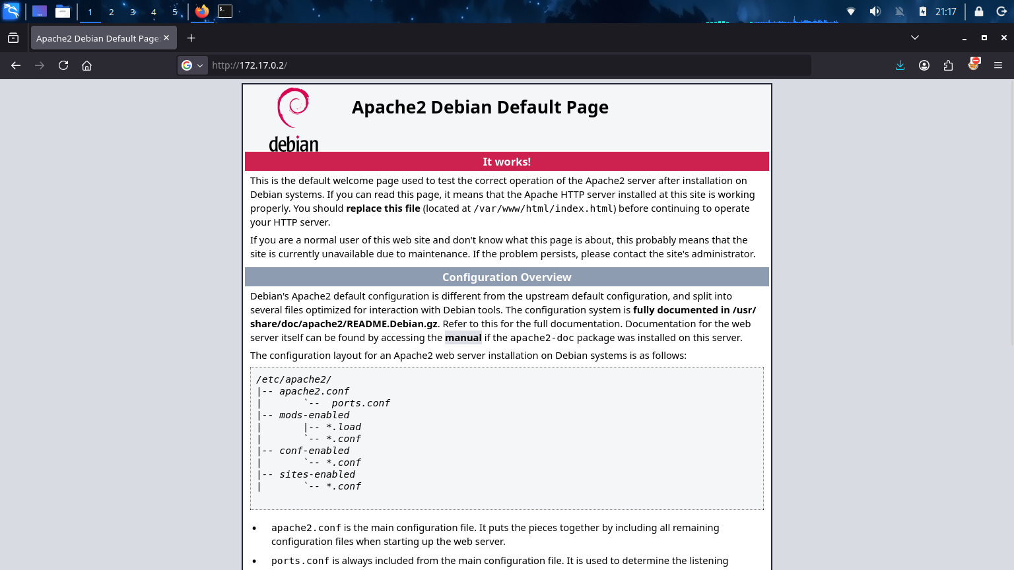
80-portda oddiy Apache2 Debian default sahifasi turibdi, hali hech qanday maxsus kontent yo'q.

2. Vulnerability Assessment - Katalog fuzzing
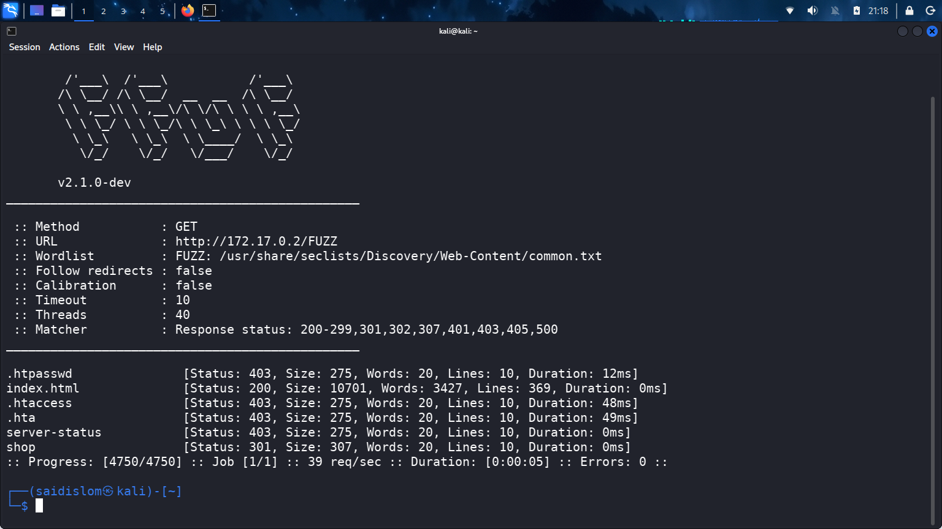
ffuf yordamida root katalogni fuzz qildik. Natijada shop degan katalog 301 status bilan qaytdi, ya'ni asosiy kontent /shop/ ichida ekan.
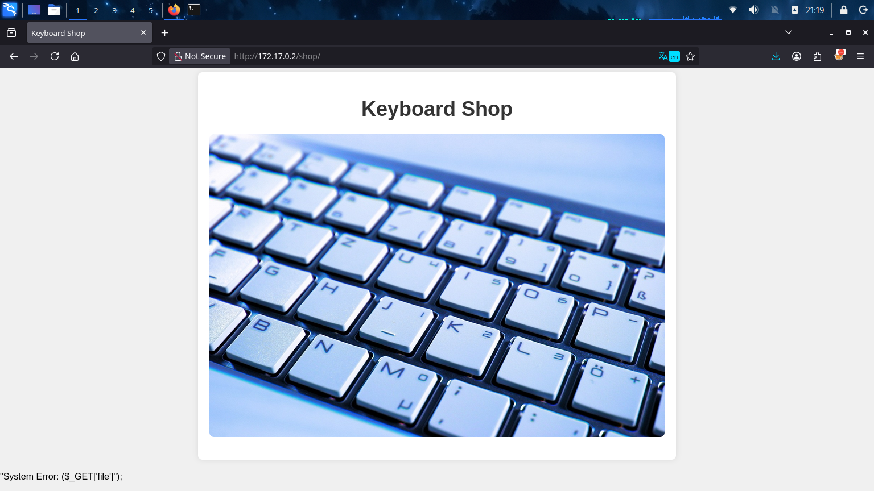
/shop/ sahifasini ochdik - Keyboard Shop nomli oddiy sayt chiqdi. Sahifa pastida "System Error: ($_GET['file'])" degan xabar bor edi, bu GET parametri orqali serverdagi faylni o'qiyotganini ko'rsatib turibdi (LFI belgisi).
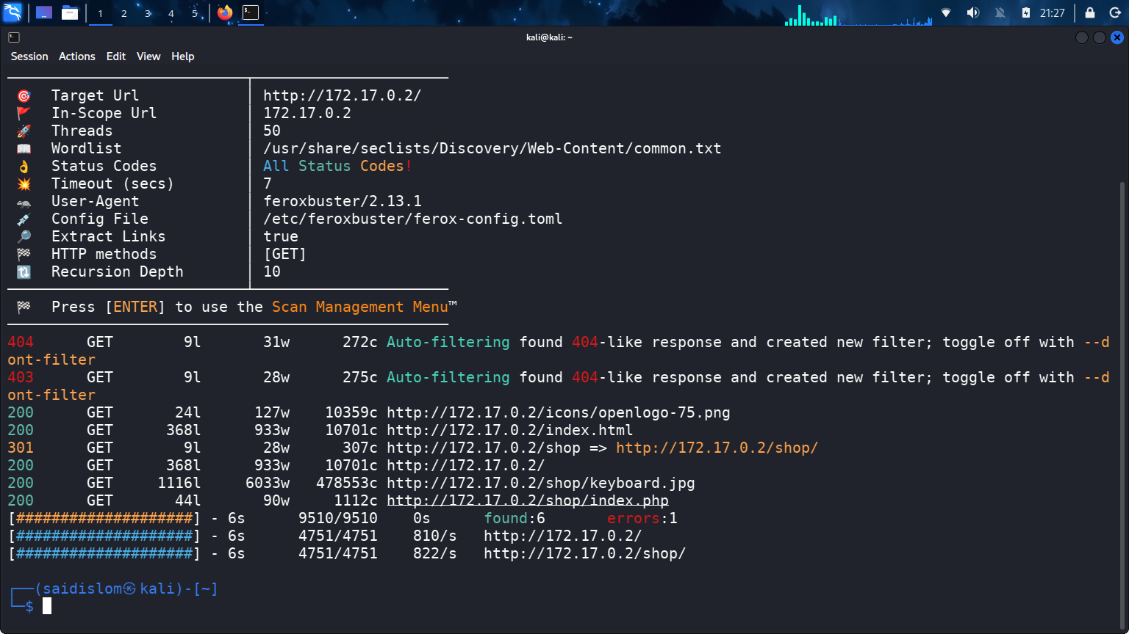
/shop/ katalogini ham feroxbuster bilan fuzz qildik. index.php sahifasi topildi, aynan shu sahifa file/archivo parametrini qabul qilar ekan.

3. LFI - Local File Inclusion orqali /etc/passwd o'qish
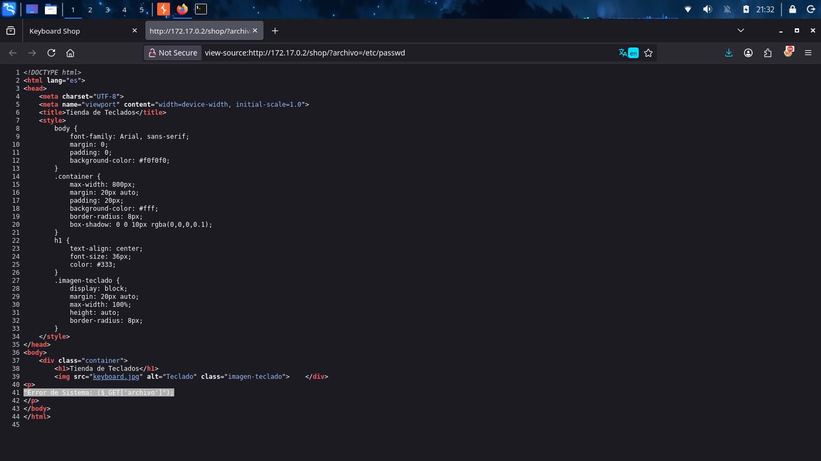
index.php sahifasida archivo parametriga path traversal (../../../../etc/passwd) yozib ko'rdik. view-source orqali sahifa manbasini tekshirganda LFI ishlaganini ko'rdik.
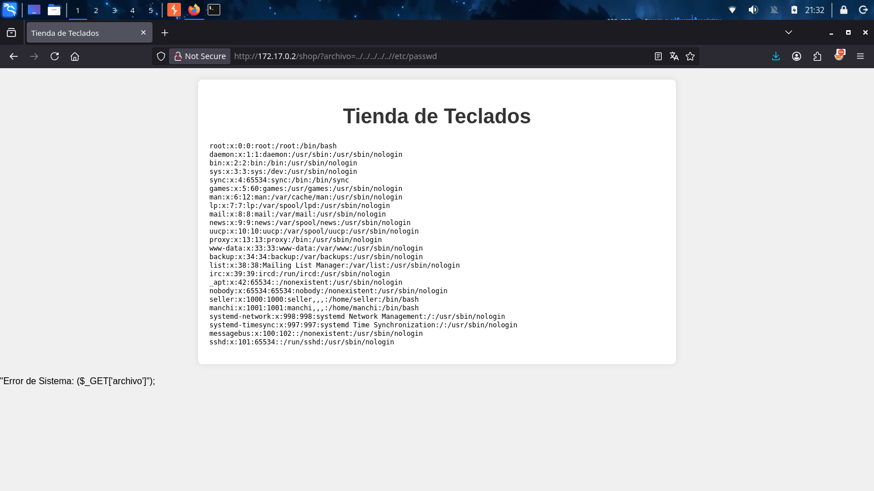
http://172.17.0.2/shop/?archivo=../../../../etc/passwd so'rovi orqali /etc/passwd fayli to'liq chiqdi. Bu yerda seller va manchi degan ikkita oddiy user borligini payqadik.

4. Brute-force - SSH orqali manchi userga kirish
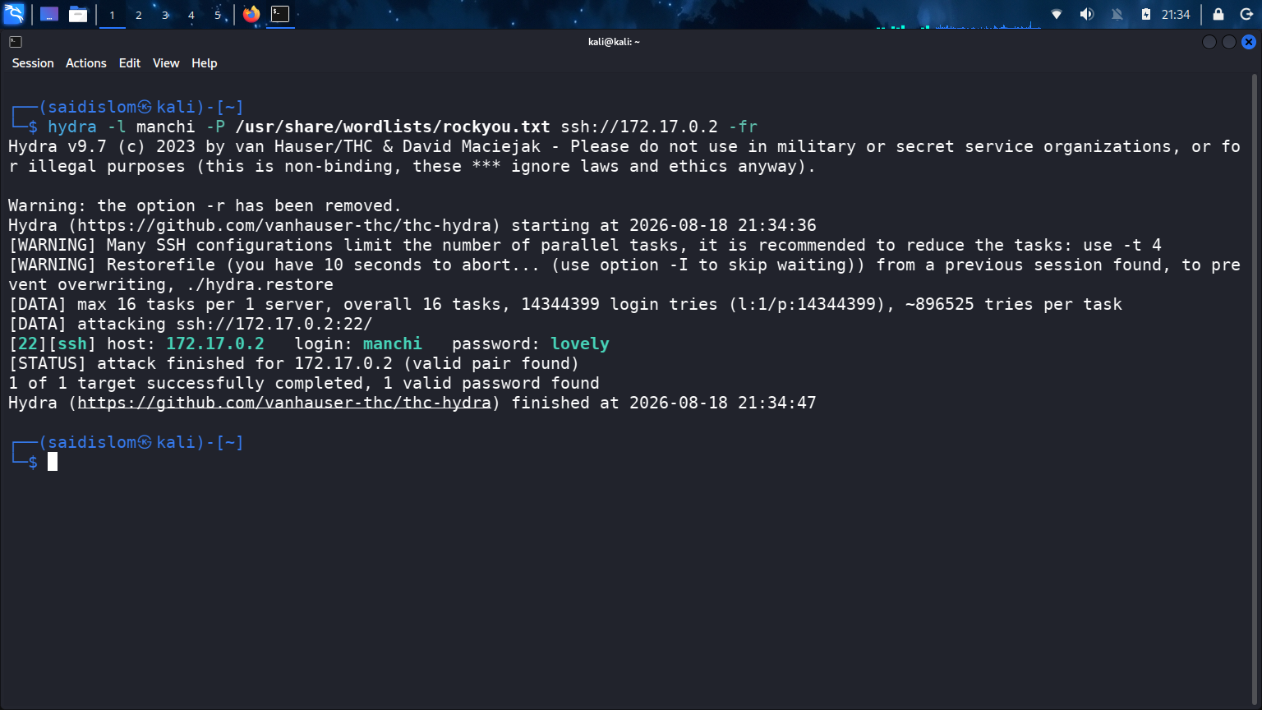
/etc/passwd faylida topilgan manchi useriga hydra + rockyou.txt lug'ati bilan SSH brute-force qildik. Natijada manchi:lovely login-parol juftligi topildi.
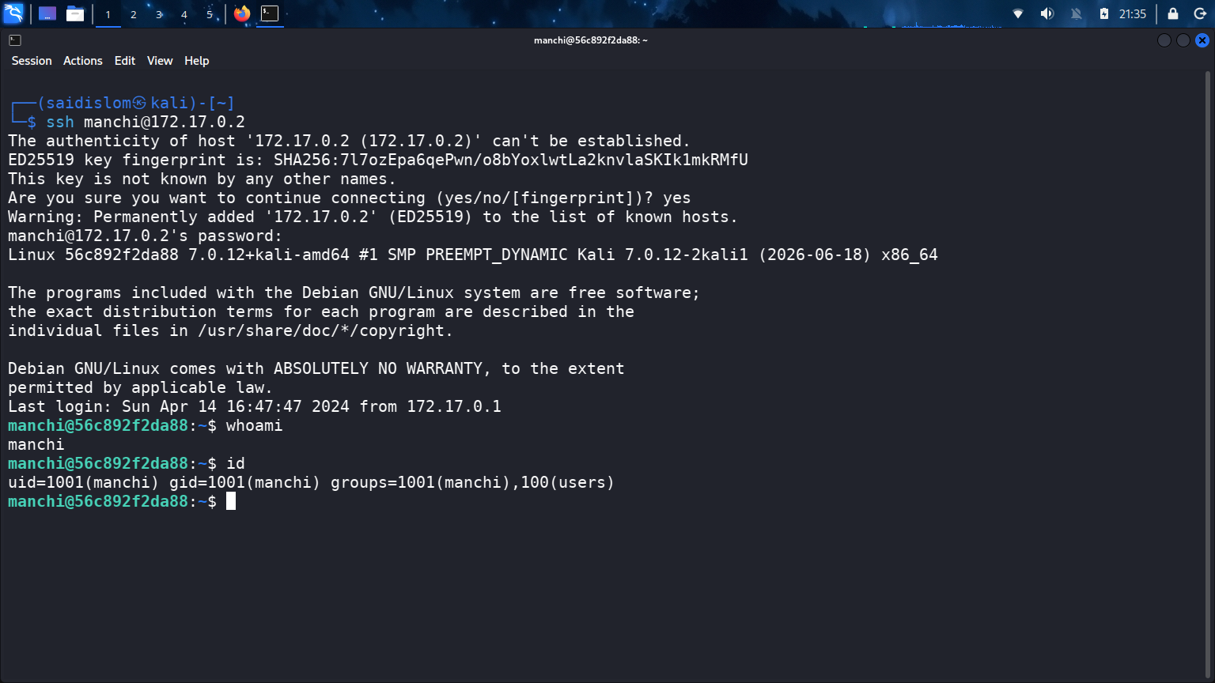
Topilgan manchi:lovely ma'lumotlari bilan SSH orqali serverga kirdik. whoami va id buyruqlari manchi useri nomidan (uid=1001) shell olganimizni tasdiqladi.

5. Lateral Movement - manchi'dan seller userga o'tish
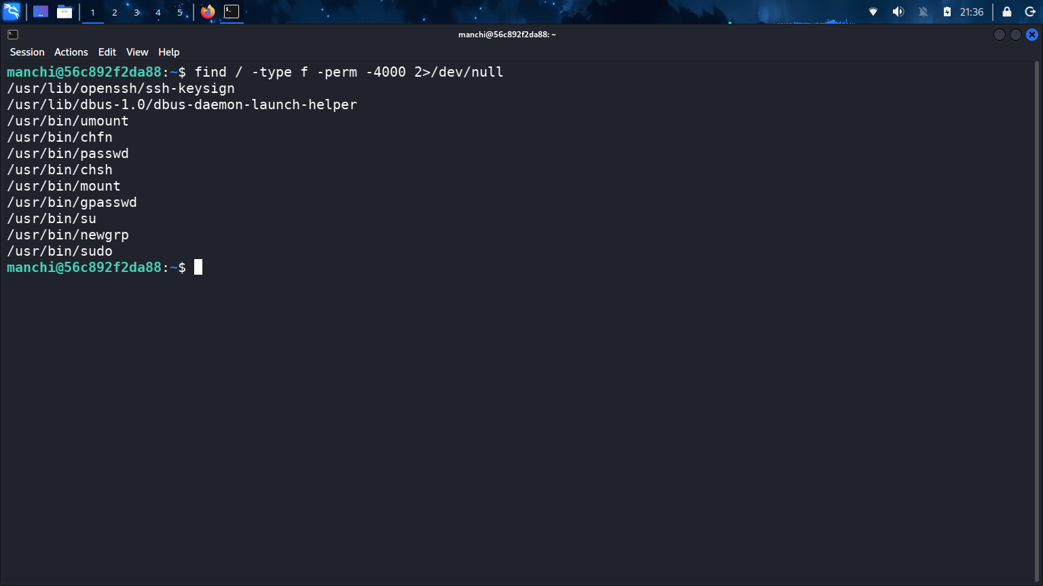
manchi useri sifatida tizimda SUID bitli fayllarni qidirdik (find / -type f -perm -4000), lekin darrov foydali narsa chiqmadi - standart binarylar ekan.
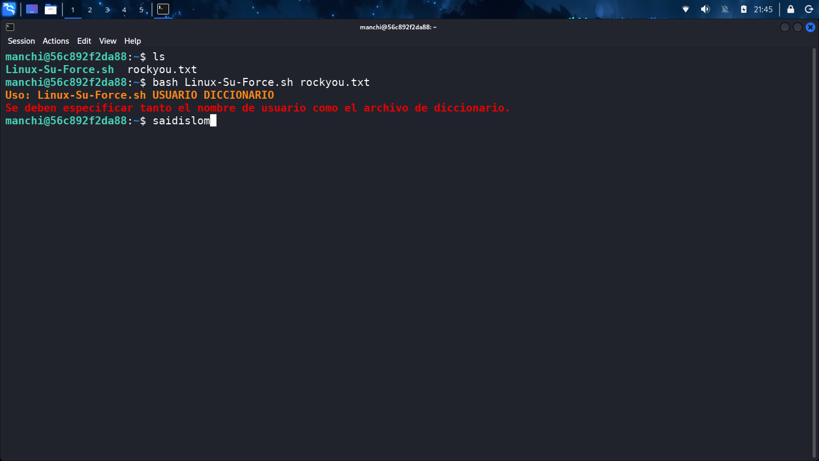
Shuning uchun boshqa userlarga o'tish yo'lini qidirib, Linux-Su-Force.sh skriptini rockyou.txt lug'ati bilan ishga tushirdik (bu skript su orqali boshqa userlarning parolini lug'atdan topib beradi).
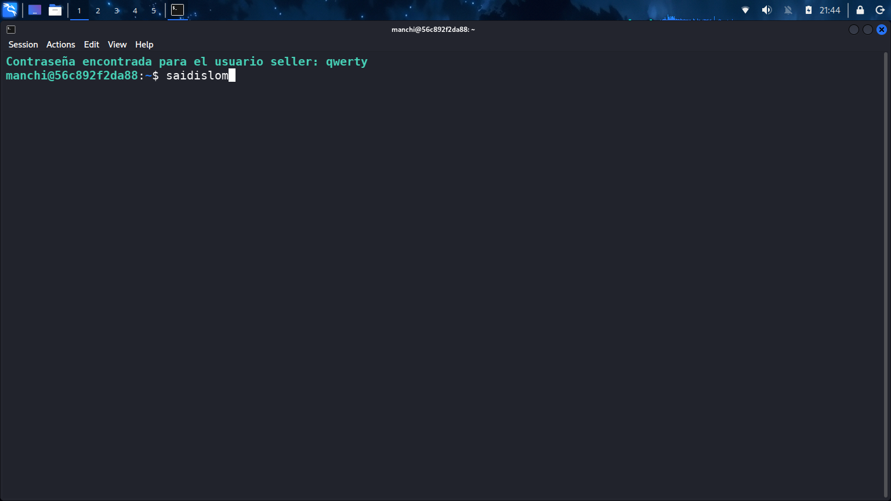
Linux-Su-Force.sh natijasida seller useri uchun parol topildi: seller:qwerty.
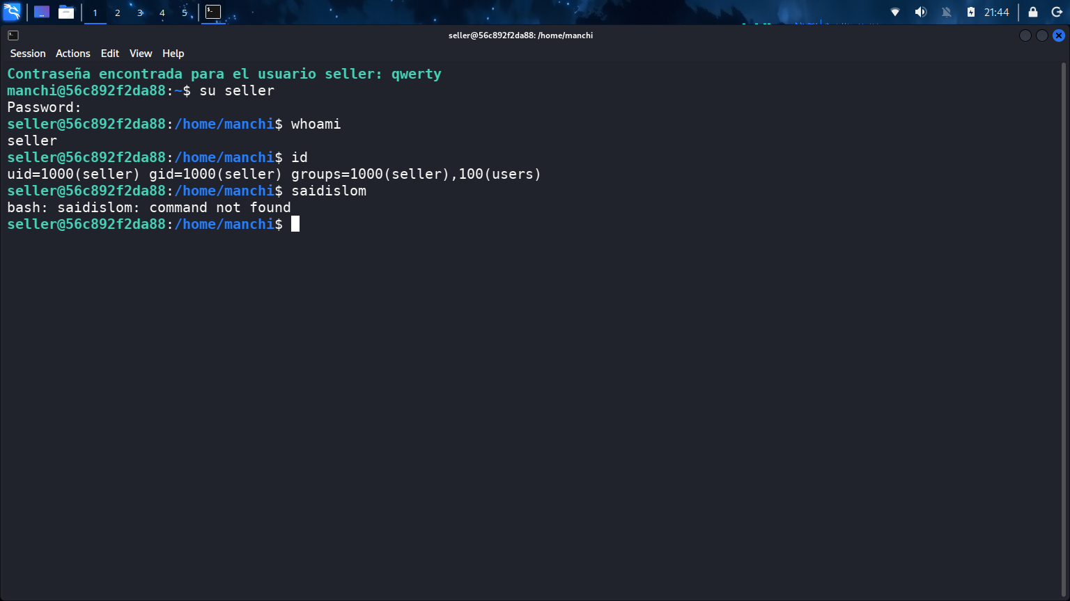
Topilgan qwerty paroli bilan su seller buyrug'i orqali seller useriga o'tdik. whoami va id buyruqlari seller (uid=1000) huquqida ekanimizni tasdiqladi.

6. Privilege Escalation - sudo orqali PHP bilan root olish
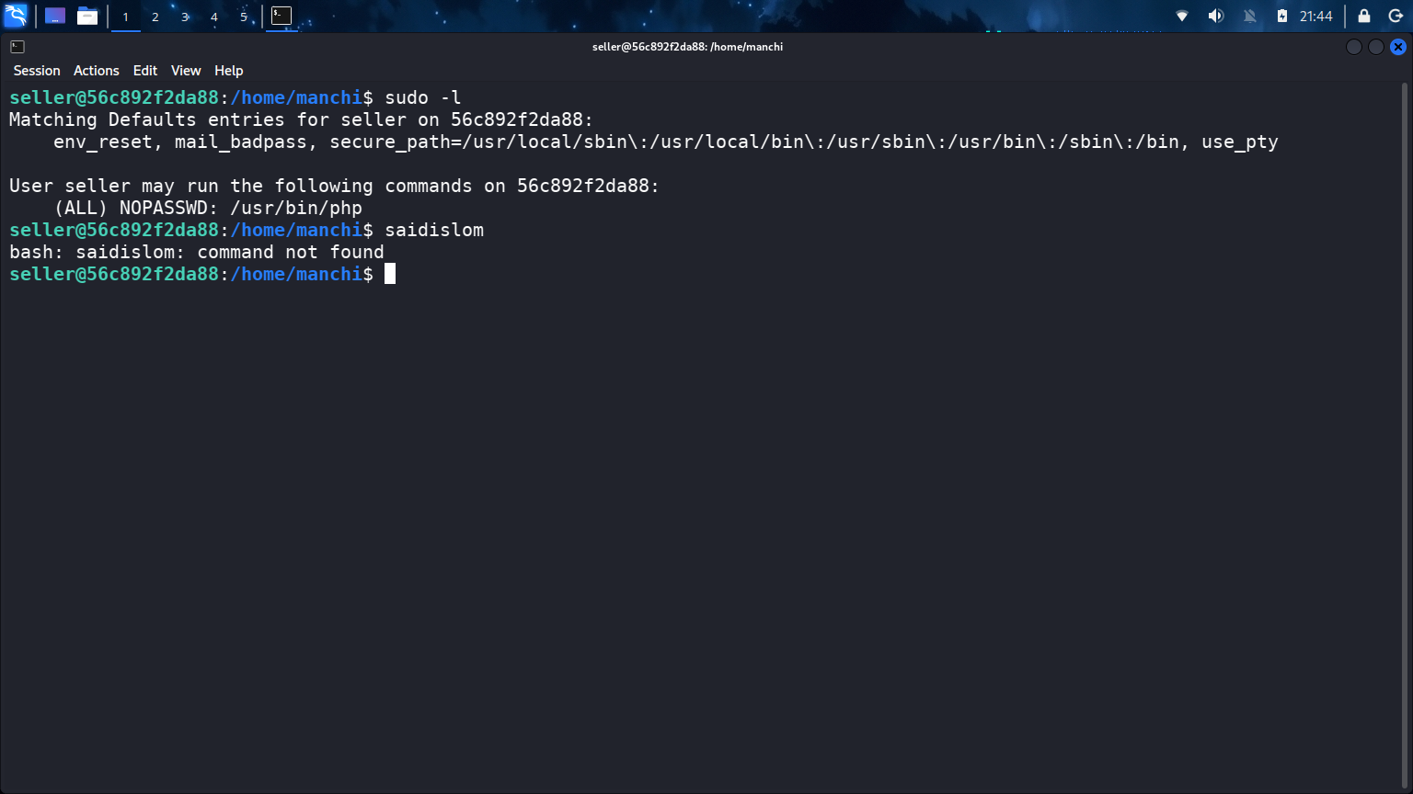
seller useri sifatida sudo -l buyrug'ini berdik. Natijada seller user parolsiz (NOPASSWD) /usr/bin/php ni root huquqida ishga tushira olishi ma'lum bo'ldi.
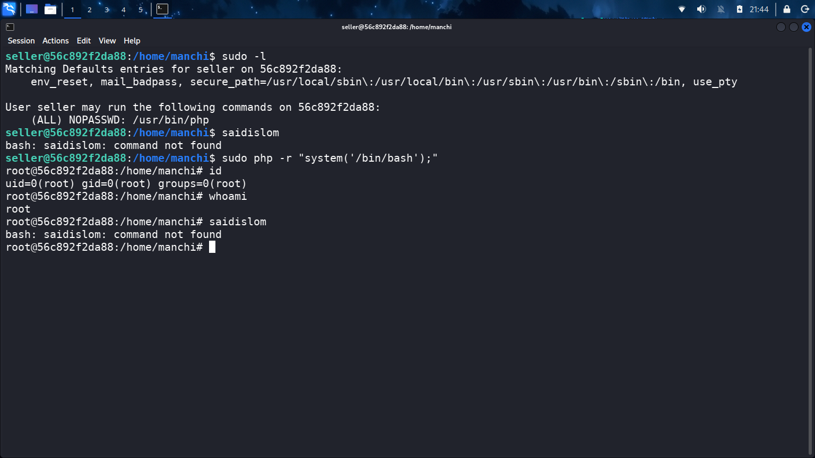
sudo php -r "system('/bin/bash');" buyrug'i orqali root huquqidagi PHP ichidan bash shell chaqirdik. id va whoami natijalari uid=0(root) - ya'ni to'liq root huquqiga chiqqanimizni tasdiqladi.

Xulosa:
Ushbu mashinada zaifliklar zanjiri quyidagicha bo'ldi: nmap bilan portlarni topish → ffuf/feroxbuster orqali /shop/index.php ni topish → GET parametrida LFI orqali /etc/passwd o'qib userlarni aniqlash → hydra bilan manchi userining SSH parolini bruteforce qilish → Linux-Su-Force.sh orqali seller userining parolini topib unga o'tish → seller uchun sudo -l orqali NOPASSWD php huquqini topib, php -r system() orqali root shell olish.
root huquqi olindi.

